关于变更苏桂荣粤（2022）中山市不动产权第0287349号用地规划条件公示的通告
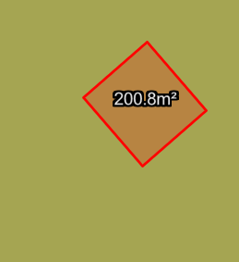
用地位置示意图
不动产权证号为粤（2022）中山市不动产权第0287349号用地位于中山市小榄镇就丰一街三巷8号，用地面积共200.8方米，用途为城镇住宅用地，土地使用权人为苏桂荣，现土地使用权人申请变更该宗用地规划条件。
我局已受理其申请，根据公开、公平、公正原则，现对该宗地规划条件变更进行公示，公示如下：
用地在总规中为建设用地，在土规中为建设用地，在控规《中山市东升镇DS1003单元控制性详细规划（2020）》中B-17地块上，规划为村庄建设用地。根据《中山市个人自建住房规划管理办法》。其变更后控制指标为：总建筑面积不大于1000平方米，建筑层数不得超过四层且不大于15米，第四层只允许建梯间及辅助用房，面积不得超过基底面积的一半；建筑屋面为坡屋面时，建筑高度计算至檐口与屋脊的平均高度。建筑首层和地下室层高不得超过5米，其它层的层高不得超过3.6米；不得设计成出租屋、宿舍、公寓等非自建自住性质建筑。该用地为国有划拨用地。
根据《中华人民共和国城乡规划法》相关规定，现就该事项予以公示，公示时间为公示通告发布开始为期十天。在公示期内如对上述事项有意见或建议，请使用真实姓名及联系方式，以书面形式反馈到以下地址：中山市小榄镇民安中路138号中山市自然资源局第二分局，逾期视为无异议。
联系人：靖工 联系电话：22117800

中山市自然资源局第二分局

